Уважаемые родители!
Поздравляем Вас с началом нового учебного года!
Дом детского творчества вновь открывает свои двери!

С 2019 года чтобы получать дополнительное образование,
ДЕТЯМ В ВОЗРАСТЕ ОТ 5 ДО 18 ЛЕТ
необходимо получить сертификат.
(Дети в возрасте от 4 до 5 лет принимаются на обучение
по прежнему заявлению и договору)

Сертификат дополнительного образования – это реестровая запись, дающая возможность получить дополнительное образование за счет государства. Государство гарантирует Вам, что заплатит за выбранные для Вашего ребенка кружки или секции.

Как получить сертификат дополнительного образования?
У Вас есть доступ в Интернет  и электронная почта | Вы предпочитаете обратиться лично за получением сертификата
- Зайдите на портал 66.pfdo.ru  В разделе «Получить сертификат» заполните электронную заявку.  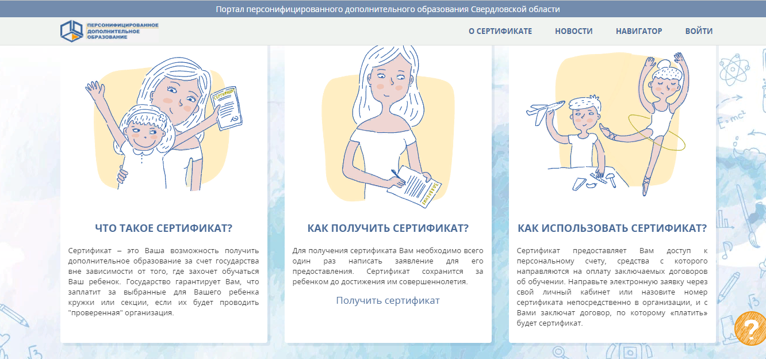 | Обратитесь  с документами на ребенка  в Дом детского творчества  для подачи заявления  на сертификат.  И совместно с педагогом заполните заявление  и подпишите его.  (Для оформления заявления  на получение сертификата  Вам понадобится документ, удостоверяющий личность ребенка – свидетельство  о рождении или паспорт)
- Распечатайте заявление на получение сертификата и заявление на обработку персональных данных, направленные Вам на электронную почту по результатам подачи электронной заявки.
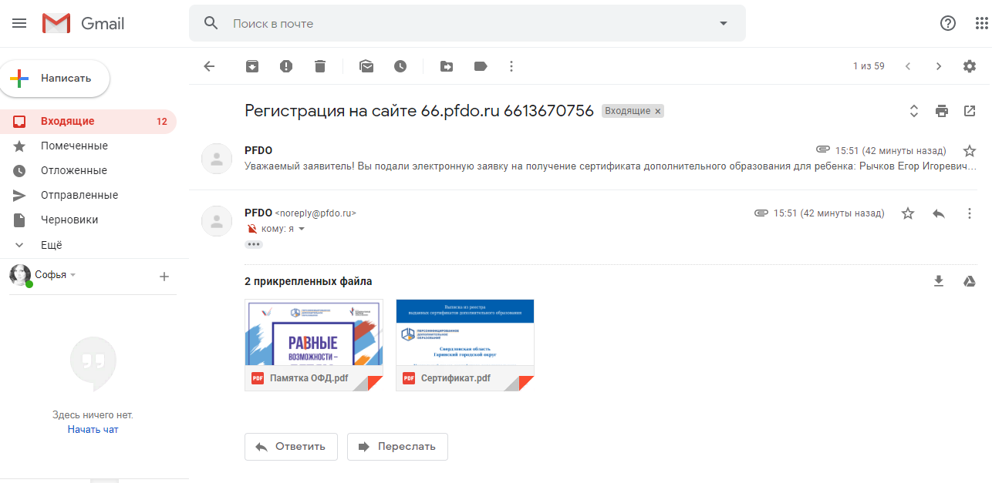
- Отнесите лично заявление и подтверждающие документы директору Дома детского творчества, Л.А. Иванюк для заключения договора.
По всем возникшим вопросам получения сертификата можно обратиться
по номеру телефона: +79527399361

Мы ждём Вас!

